ASSUNTO :. INDICO PARA QUE O DEPARTAMENTO COMPETENTE REALIZE REPAROS NA MASSA ASFÁLTICA NA RUA GENKO KOTSURA, NO JARDIM QUARTIERI.

DESPACHO:.

SALA DAS SESSÕES ____/____/_____

PRESIDENTE DA MESA

INDICAÇÃO Nº , DE 2017

SENHOR PRESIDENTE,
SENHORES VEREADORES,

INDICO ao Exmo Senhor Prefeito Municipal para que a secretaria competente que realize reparos na massa asfáltica na Rua Genko Kotsura, no Jardim Quartieri.
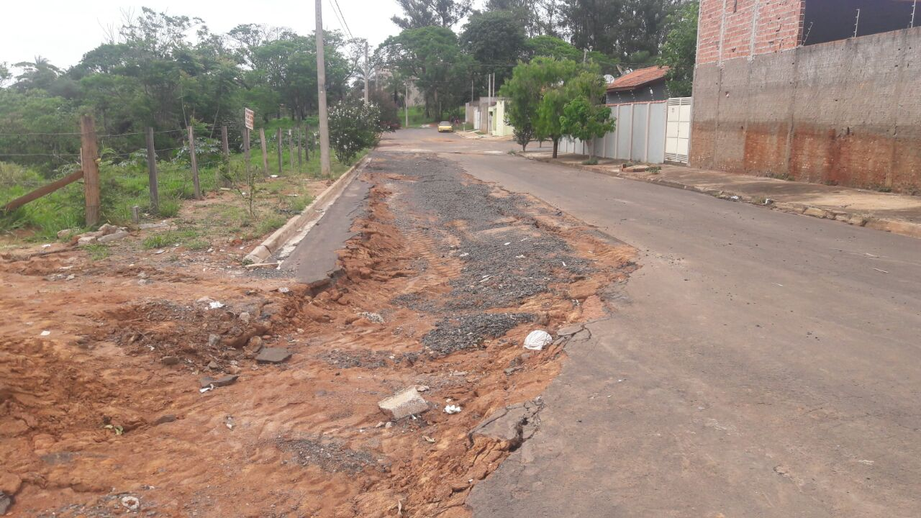

SALA DAS SESSÕES “VEREADOR SANTO RÓTOLLI”, aos 09 de novembro de 2017

VEREADOR LUIS ROBERTO TAVARES

